Оқу бағдарламасына сәйкес оқыту мақсаты: |  | 8.2.2.2 Ахмет Байтұрсыновты қазақ тіл білімінің негізін салушы, қоғам қайраткері ретінде бағалау.
Сабақтың мақсаты |  | Ахмет Байтұрсыновтың өмір жолын біледі, ұлт үшін жасаған еңбегін анықтай алады, қоғамдық-саяси қызметін бағалай біледі
Сабақтың барысы
Сабақтың кезеңі//уақыты | Педагогтің әрекеті |  | Оқушының әрекеті | Бағалау | Ресурстар
Сабақтың басы  Қызығушылықты ояту  3 минут  4 минут | Оқушылар түгенделіп, назары сабаққа аударылады.  Жағымды психологиялық ахуал «Купон» әдісі  Оқушыларды «Купон» арқылы ІІ топқа бөлу  Үй тапсырмасын тексеру  Word wаll әдісі |  | Оқушылар ІІ топқа бөлінеді.  Оқушылар өз ойларын ортаға салады.  Оқушылар жауаптары арқылы жаңа тақырыпқа көшу | ҚБ:  Дескриптор:  - сұрақтарға жауап береді  1 балл | Купон  Оқулық  Жұмыс дәптерлері  Интербелсенді тақта  Word wаll платформасы
Жаңа сабаққа кіріспе  3 минут | …Өзге оқыған мырзалар шен іздеп жүргенде, қорлыққа шыдап, құлдыққа көніп, ұйқы басқан қалың қазақтың ұлт намысын жыртып, ұлттық арын жоқтаған патша заманында жалғыз-ақ Ахмет еді. Қазақтың ол уақыттағы кейбір оқығандары уез, губерния соттарына күш салып, тілмәш болып, кейбірі арын сатып ұлықтық іздеп жүргенде, Ахмет қазақ ұлтына жанын аямай қызмет қылды… халықтың арын іздеп, өзінің ойға алған ісі үшін бір басын бәйгеге тікті.  (С.Сейфуллин)  -цитатада кім туралы айтылады?  -цитата қандай ақпарат береді?  -цитатаның құндылығы неде?  Сабақтың тақырыбы мен мақсаттары, бағалау критерийлері хабарланады.  Зерттеу сұрақтарымен таныстырылады.  Ахмет Байтұрсыновтың ғылыми мұрасы қандай? |  | Сұрақтарға жауап беру арқылы, жаңа сабақ тақырыбын  анықтайды, сабақ мақсатымен танысады |  | Бейне таспа  Жасанды интеллект
Сабақтың ортасы  25 минут | Ахмет Байтұрсынұлы – ұлт ұстазы жайлы бейнеролик көрсетеді.  Ахмет Байтұрсынұлының тұлғасының қалыптасуы, әдеби мұрасы, саяси қызметі туралы презентация көрсетеді.  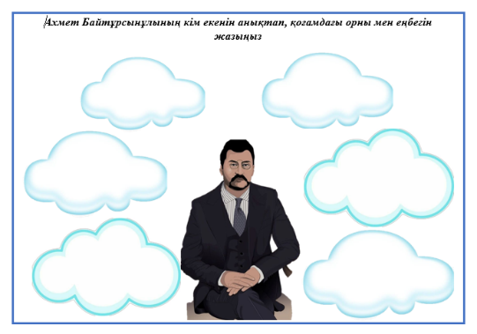  Жеке жұмыс  Ахмет Байтұрсынұлының кім екенін, оның қоғамдағы орны мен еңбегін анықтап жазыңыз  Жұптық тапсырма  «Жылдар сөйлейді» әдісі: Ахмет Байтұрсынұлының өмірінің кезеңдерін кестеге толтыру  Жеке жұмыс  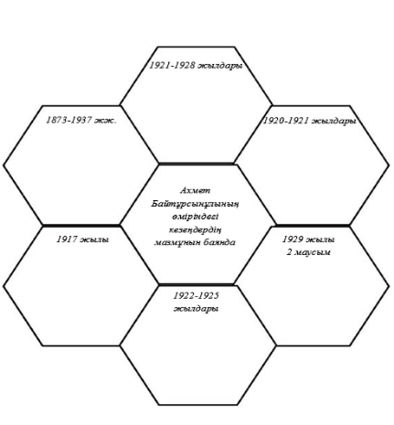  Тақырыпқа байланысты оқиға мен жылдарды сәйкестендіру кестесіне толтыру  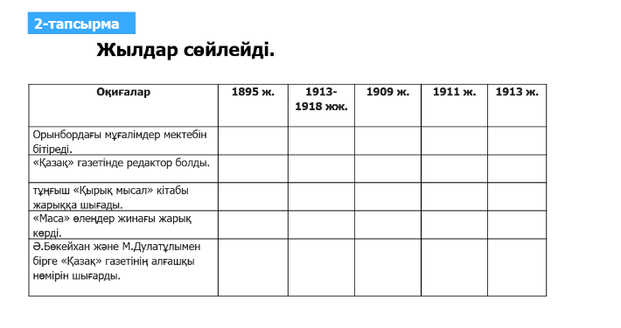 |  | Бейнебаянды мұқият тыңдайды  Маңызды кезеңдермен танысып, жұмыс дәптерлеріне жазады.  Ахмет Байтұрсыновтың өмірбаянын, оның қазақ қоғамындағы рөлін  негізгі еңбектерін жазады  А.Байтұрсынұлы  ның өмірінің кезеңдерін кестеге толтырады  Тақырыпқа байланысты оқиғаны сәйкестендіру кестесіне толтырады | ҚБ  «Теңге» әдісі  Дескриптор:  -Ахмет Байтұрсыновтың өмірбаянын, оның қазақ қоғамындағы рөлін  негізгі еңбектерін жазады  2 балл  ҚБ:  «Киіз үй»  әдісі  -А.Байтұрсынұлының өміріндегі кезеңдерін кестеге толтырады  2 балл  ҚБ:  «Теңге» әдісі  Дескриптор:  -оқиғаларды сәйкестендіреді  2 балл | Тараппа кесте  Теңге    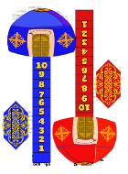  Кесте  Тараппа кесте  Теңге  
Сабақтың соңы | Сабақты бекіту  Топтық жұмыс  Ахмет Байтұрсынұлы және Қазақ Ұлттық Идеясы тақырыбында «SWOT» талдау кестесін толтыру  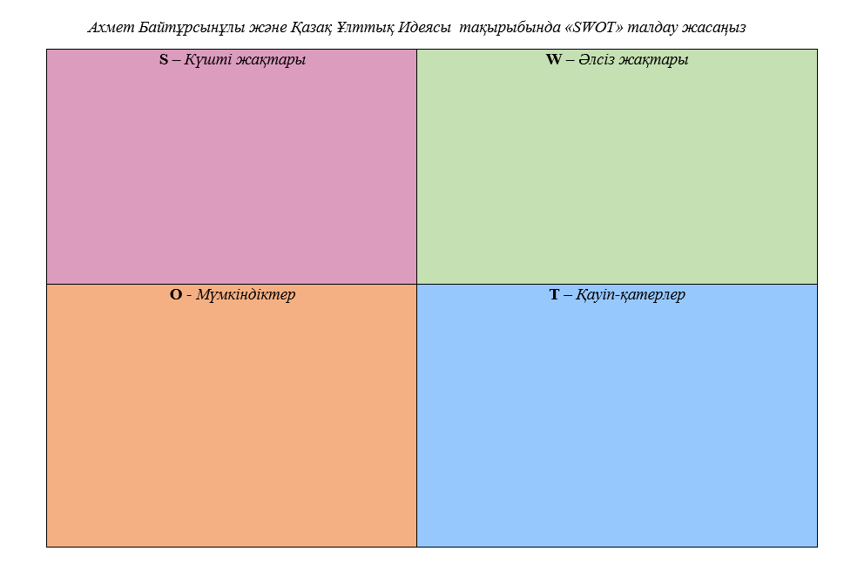 |  | Ахмет Байтұрсынұлы және Қазақ Ұлттық Идеясы тақырыбында «SWOT» талдау кестесін толтырады | ҚБ:  «Стикер» әдісі  Дескриптор:  - Күшті жақтарын,әлсіз жақтарын, мүмкіндік пен қауіп-қатерді толтырады  3 балл |   Стикер
Рефлексия  2 минут  Үй тапсырмасы | «Бағдаршам» әдісі  Жасыл-түсіндім  Сары-қиындық туды  Қызыл-түсінбедім  Эссе «Ахмет Байтұрсынов – ұлт ұстазы» |  | Тақырып бойынша не білетінін, не білгісі келетінін, не білгенін айтады | Оқушылар бағалай критерийлерімен өз деңгейлерін бағалайды | Интербелсенді тақта

БОЛАТОВА Саида Маратовна,
Зеренді ауылының №2 жалпы білім беретін мектебінің тарих пәні мұғалімі.
Ақмола облысы, Зеренді ауданы

Ахмет Байтұрсынов – «ұлт ұстазы»
Зерттеу сұрағы: Ахмет Байтұрсыновтың ғылыми мұрасы қандай?

